RASTLINE IN ČLOVEK

Predmet je enoleten in je namenjen učencem 7., 8. in 9. razreda. Pri predmetu poglobijo, nadgradijo in razširijo znanje ter izkušnje, ki so jih pridobili pri biologiji in naravoslovju.

Cilji:
●Spoznavajo pomen rastlin v človekovem življenju in izoblikujejo pozitiven odnos do njih.
● Spoznajo, da spremljajo rastline človeka že od njegovega nastanka, človek je mnoge z
umetnim izborom spremenil in vzgojil številne nove sorte.
●Spoznavajo različne rastline, njihovo uporabno vrednost in njihovo ogroženost.
● Spoznajo, da je veliko rastlin v Sloveniji ogroženih zaradi človekovega nerazumnega
delovanja.
● Spoznajo, da pomeni ogrožanje in propadanje vrst tudi siromašenje narave in okolja.
● Biološko znanje tesneje povežejo s strokami in poklici, ki temeljijo na njem.

Tematski sklopi:
- UPORABNOST RASTLIN
- RASTLINE V ČLOVEKOVI PREHRANI
- ZDRAVILNE RASTLINE
- RASTLINE V ŽIVALSKI PREHRANI IN V INDUSTRIJI
- OKRASNE RASTLINE.

Metode dela težijo k izkušenjskemu učenju in aktivnemu delu učencev pri delu na terenu, pri eksperimentalnem delu, samostojnem in vodenem opazovanju, projektnem delu, aktivnem gojenju rastlin ...

Predmet je namenjen učencem, ki želijo:
- spoznati poklice in ljudi, ki se ukvarjajo z rastlinami (cvetličar, vrtnar, farmacevt, kuhar, gozdar);

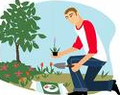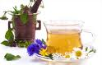

- pokukati v svet zdravilnih rastlin in pripraviti različne pripravke;
- opraviti projektno delo na temo zdravilnih rastlin in okrasnih rastlin;
- ustvarjati najrazličnejše izdelke iz rastlin (voščilnice, iz posušenega listja izdelati rastlino ali žival);

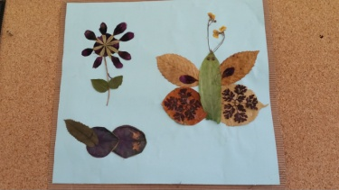
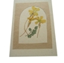
- predstaviti in pripraviti sadni napitek;
- pripravljati mikroskopske preparate in spoznavati drobne posebnosti rastlin;
- okrasiti lonček ter spremljati kalitev semen, skrbeti za rastlino, spremljati njeno rast in razvoj.
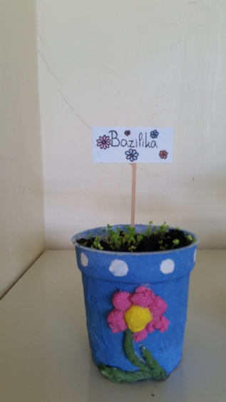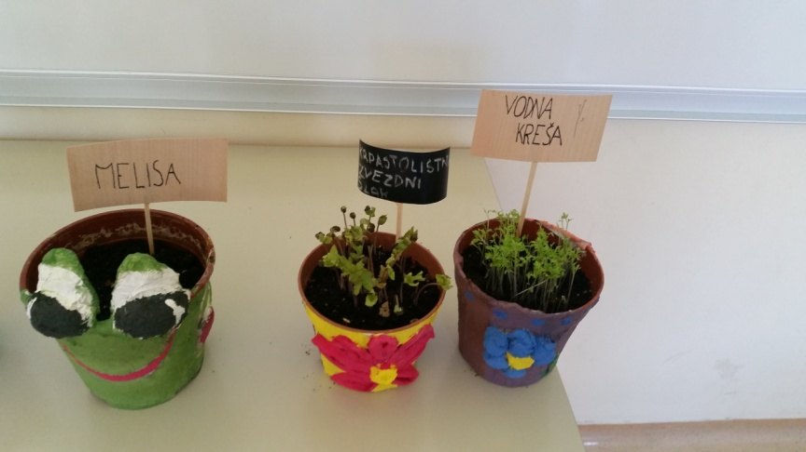

Če te zanimajo rastline, potem je to pravi izbirni predmet zate.
Pridi in poglej v raznoliki svet rastlin.
Barbara Pavlič

